 บันทึกข้อความ
ส่วนราชการ สภ.ศรีนครินทร์ จว.พัทลุง โทร. ๐ – ๗๔๖0 – 5656
ที่ ๐๐๒๔(พท).(19)(11)/ วันที่ 1 เมษายน ๒๕67
เรื่อง รายงานการปฏิบัติราชการประจำเดือน มี.ค. 2567

เรียน ผกก.สภ.ศรีนครินทร์

งานอำนวยการ สภ.ศรีนครินทร์ ขอรายงานการปฏิบัติราชการประจำเดือน มีนาคม 2567รายละเอียดดังนี้
1.โครงการ/กิจกรรม -
๒.รายละเอียด โดยสังเขป (ระบุวัน เวลา สถานที่ กิจกรรม ใคร ทำอะไร)
๓.ระยะเวลาดำเนินการ ตั้งแต่วันที่ ๑-31 มีนาคม ๒๕๖7
๔.หน่วยงานที่รับผิดชอบ
5.ผลที่ได้รับ
6.ภาพโครงการ/กิจกรรม (ตามเอกสารแนบ)

จึงเรียนมาเพื่อโปรดทราบ

ร.ต.อ.หญิง
( นัฏฐี พูลเอียด )
รอง สว.ธร.สภ.ศรีนครินทร์

เรียน ผกก.สภ.ศรีนครินทร์
เพื่อโปรดทราบ

พ.ต.ท.หญิง
( นงเยาว์ นนทิสิทธิ์ )
สว.อก.สภ.ศรีนครินทร์


-ทราบ

พ.ต.อ.
(สมศักดิ์ มีสัจจานนท์)
ผกก.สภ.ศรีนครินทร์
ภาพโครงการ/กิจกรรม
ประจำเดือน มีนาคม พ.ศ.2567

- การเข้าแถวเคารพธงชาติทุกวันอังคารของสัปดาห์
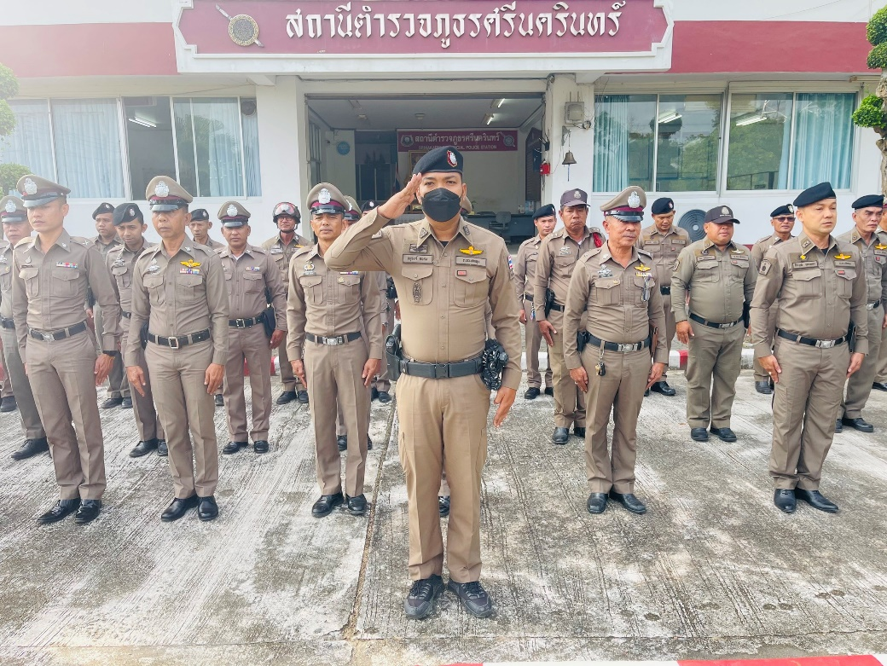

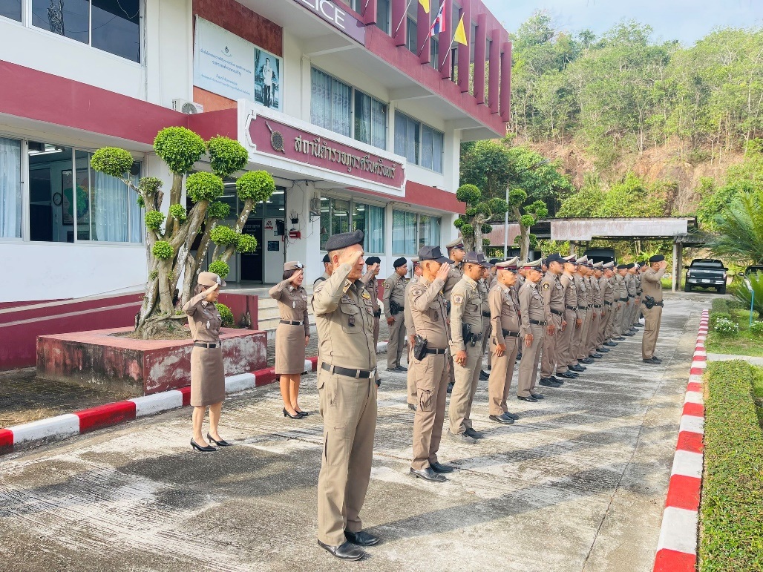

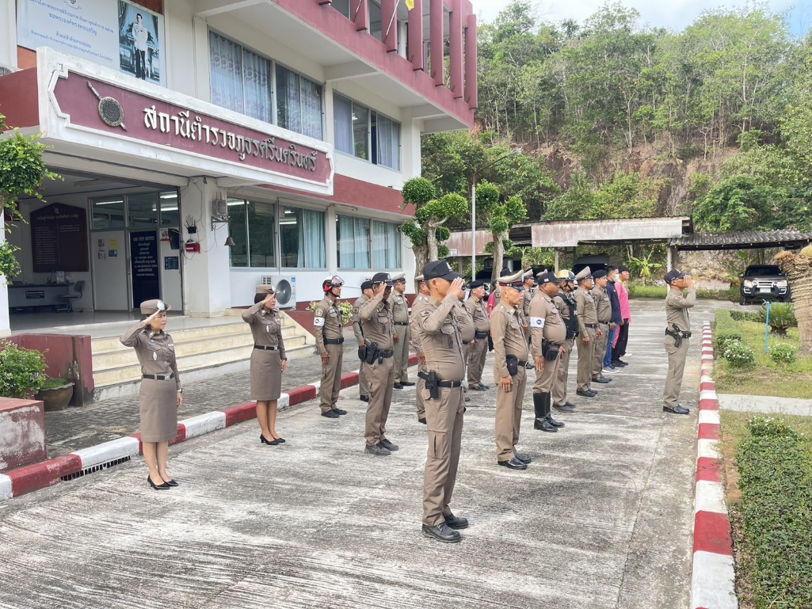

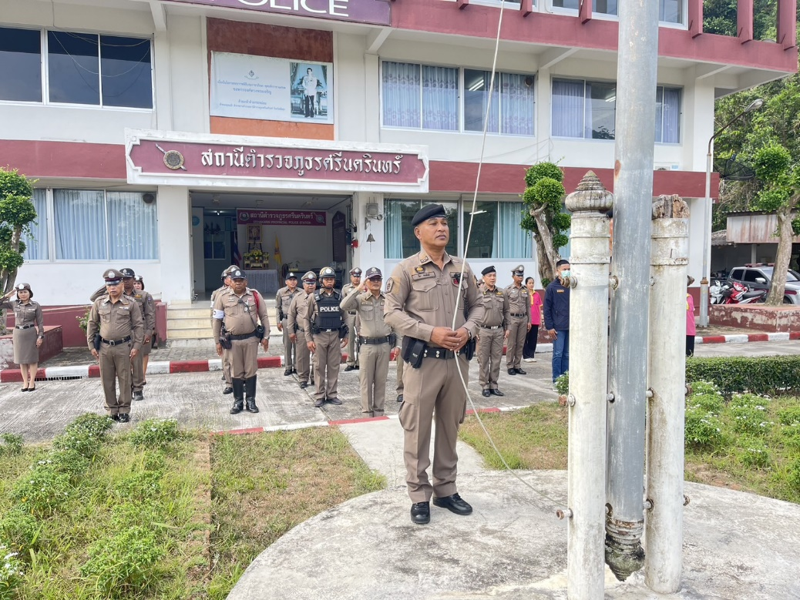

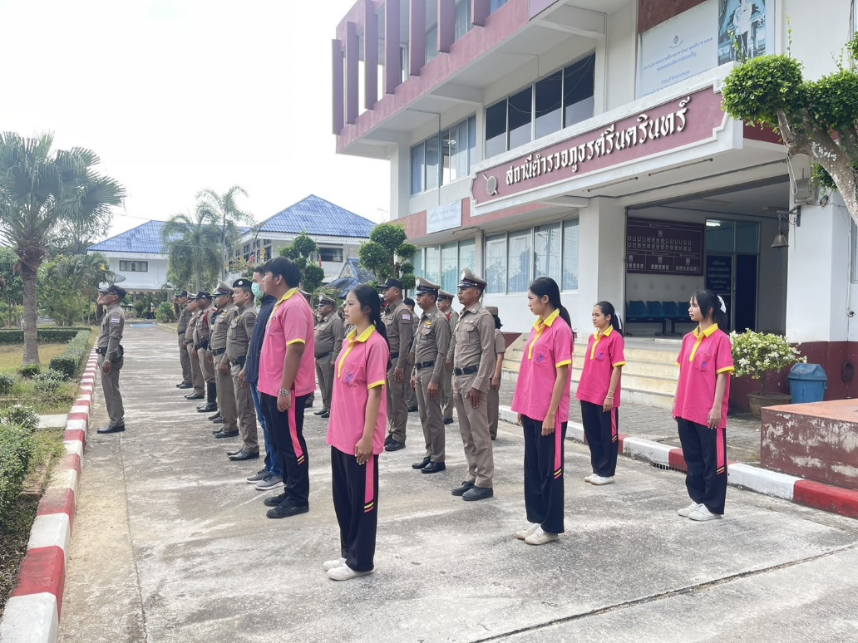

- การประชุม ศปก.ทุกวันอังคารของสัปดาห์
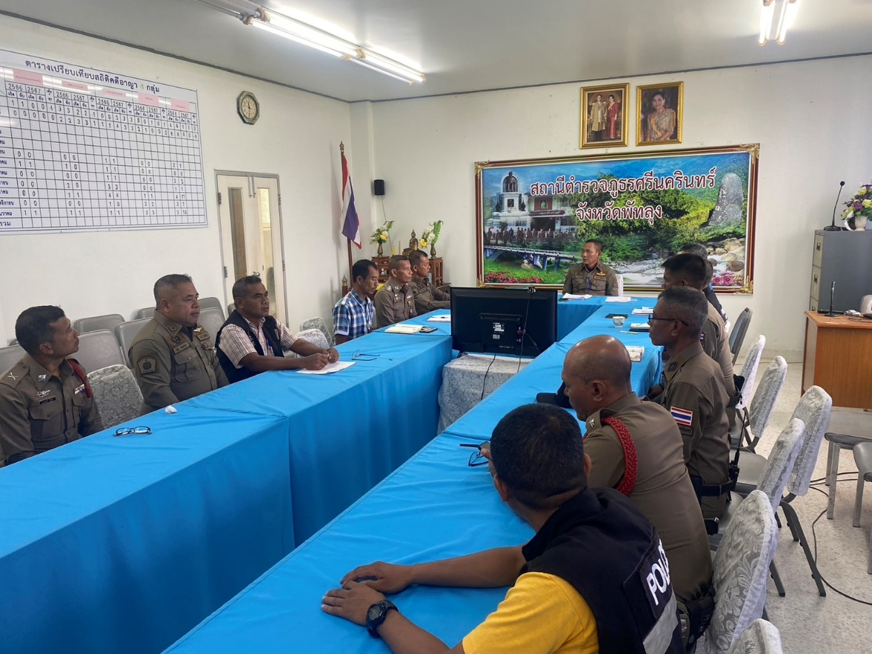

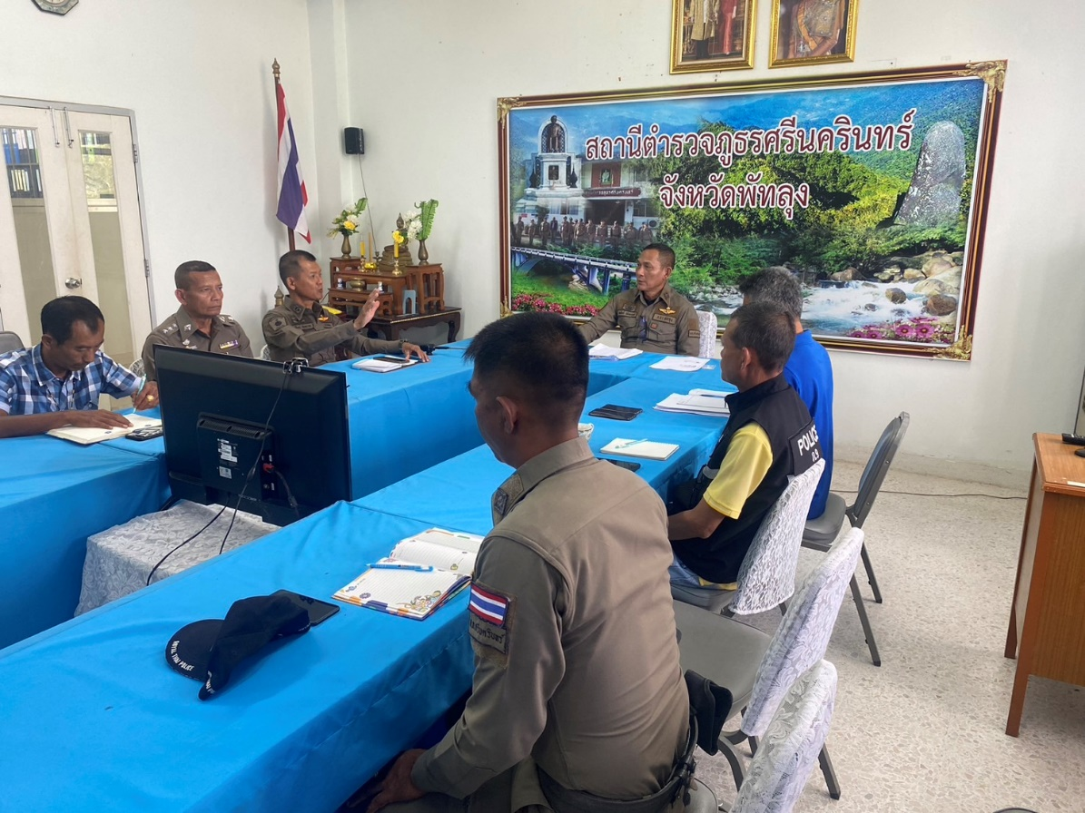

3.การเข้าร่วมกิจกรรม CLINIC POLICE ITA ครั้งที่ 2 ของสถานีตำรวจนครบาลและสถานีตำรวจภูธร ประจำปีงบประมาณ พ.ศ. 2567 รูปแบบ online ในวันจันทร์ ที่ 11 มี.ค. 67 โดยมี นางสาวอภิสร์ญา พัดเกร็ด ผู้อำนวยการสำนักประเมินคุณธรรมและความโปร่ใส เป็นประธานในพิธีเปิด ผ่านระบบ ZOOM โดยมอบหมายให้ พ.ต.ท.หญิง นงเยาว์ นนทิสิทธิ์ สว.อก.สภ.ศรีนครินทร์ เข้าร่วมกิจกรรมดังกล่าว
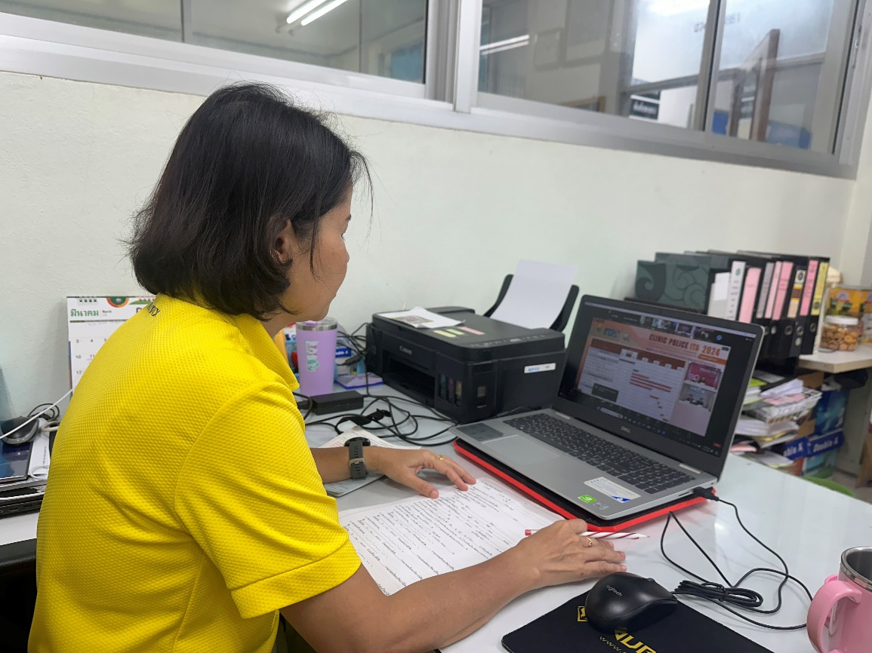

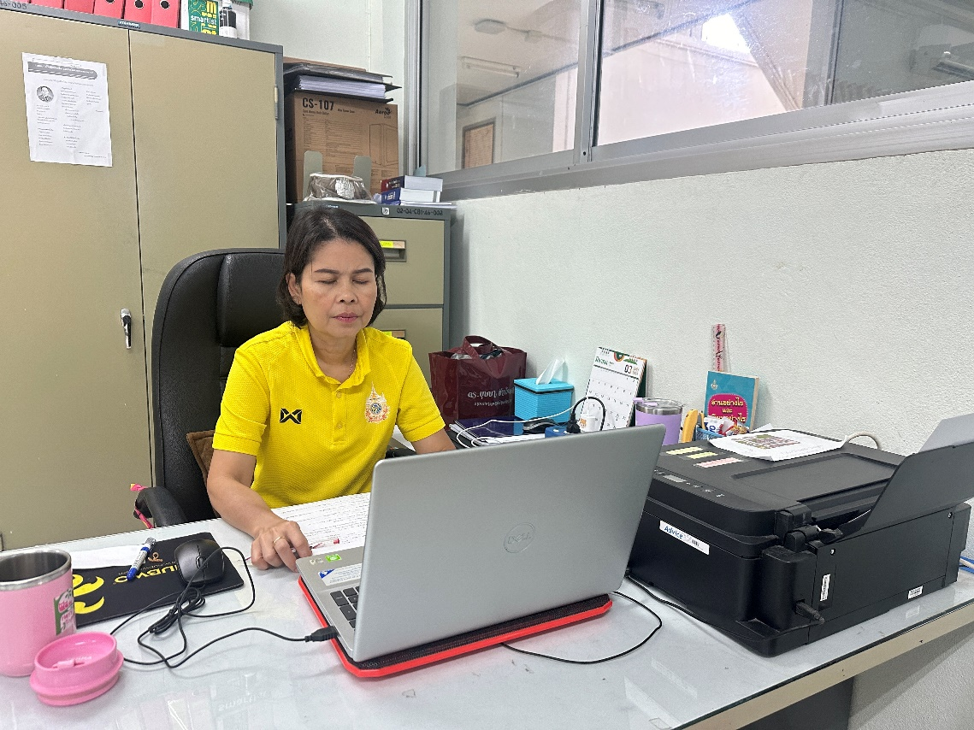

- เมื่อวันพุธ ที่ 13 มี.ค.67 เวลา 14.00 น. วันนี้ 13 มี.ค.67 เวลาประมาณ 14.00 น.ภายใต้อำนวยการของ พ.ต.อ.สมศักดิ์ มีสัจจานนท์ ผกก.สภ.ศรีนครินทร์ มอบหมายให้ พ.ต.ต.วิโรจน์ อุ้ยตยะกุล สวป.ฯ รรท.รอง ผกก.ป​ สภ.ศรี​นครินทร์​ , ร.ต.อ.กณวรรธน์ เพิ่มบุญ รอง สวป.สภ.ศรีนครินทร์ รรท.สวป.ฯ ควบคุมการปฏิบัติ พร้อมด้วย ร.ต.อ.นิรุติ น้อยสังข์ดำ รอง สวป. สภ.ศรีนครินทร์ (ร้อยเวร20)พร้อมกำลังชุด ชป. และ ชุด จยย. ร่วมทบทวนประจำสัปดาห์ ทบทวน ยุทธวิธีตำรวจ การเข้าระงับเหตุบุคคลคลุ้มคลั่ง ณ สภ.ศรีนครินทร์ และมอบหมายให้ พ.ต.ท.หญิง นงเยาว์ นนทิสิทธิ์ สว.อก.สภ.ศรีครินทร์ พร้อมข้าราชการตำรวจที่ปฏิบัติหน้าที่ธุรการทุกแผนกงานร่วมกิจกรรม 5 ส. รอบๆ บริเวณอาคารที่ทำการ
3.1 การฝึกประจำสัปดาห์
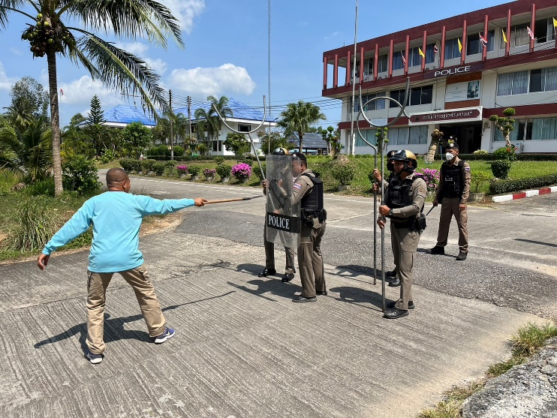
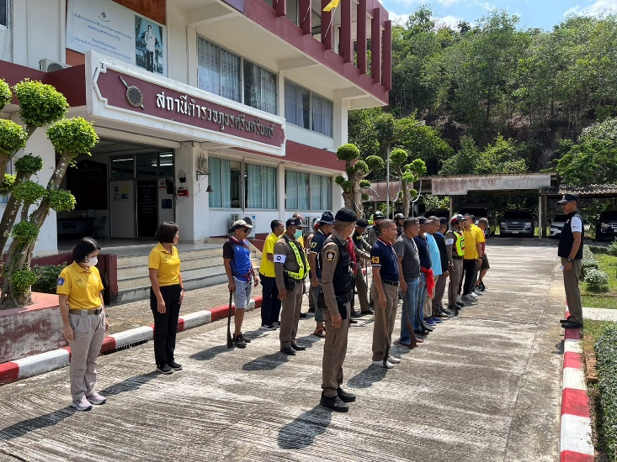

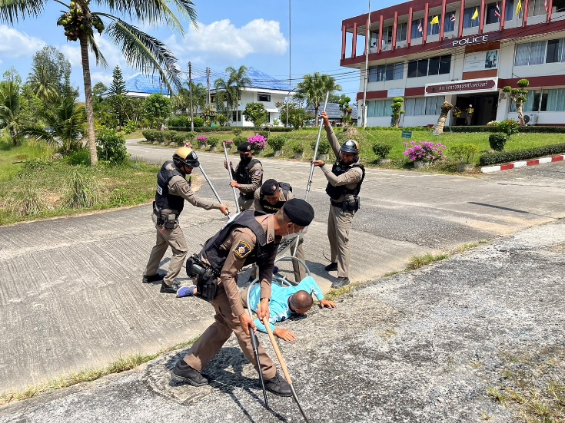
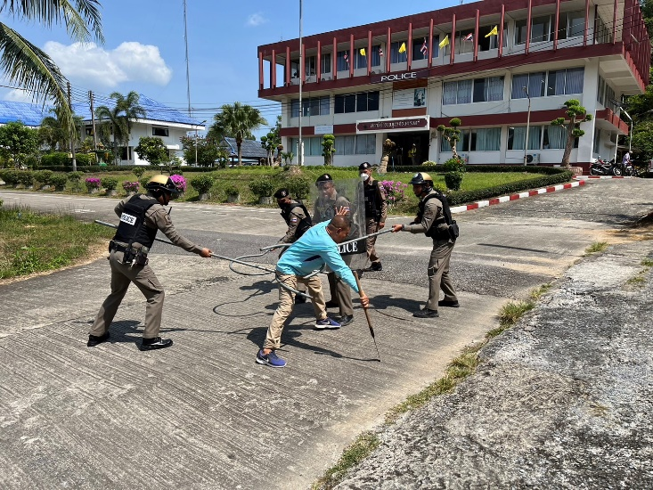

  - กิจกรรม 5 ส.รอบๆ อาคารที่ทำการ
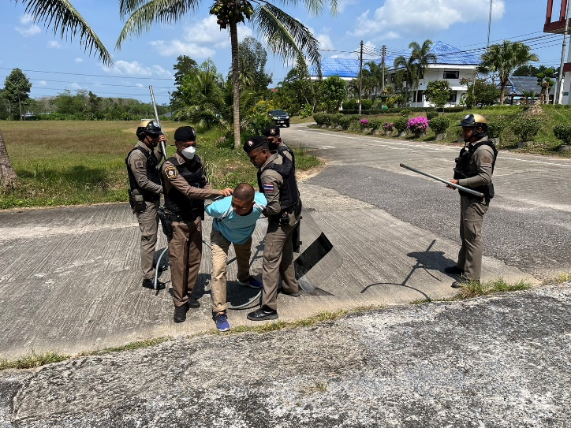
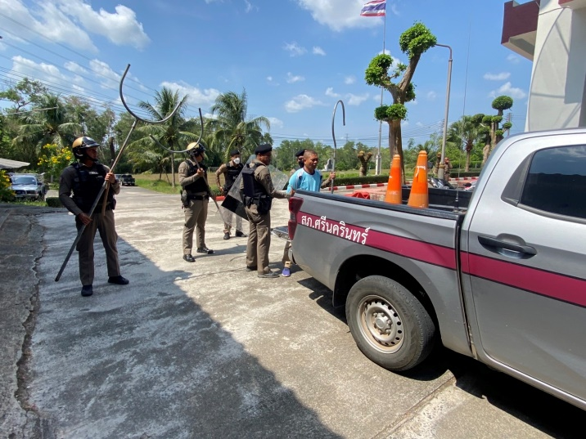

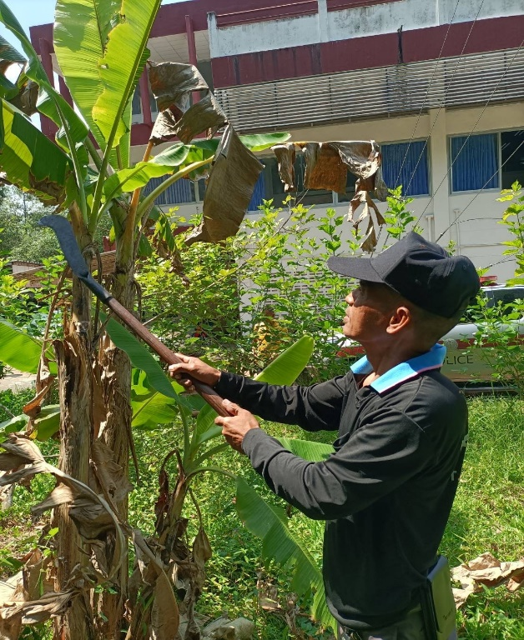
3.2 กิจกรรม 5 ส. ทุกวันพุธของสัปดาห์
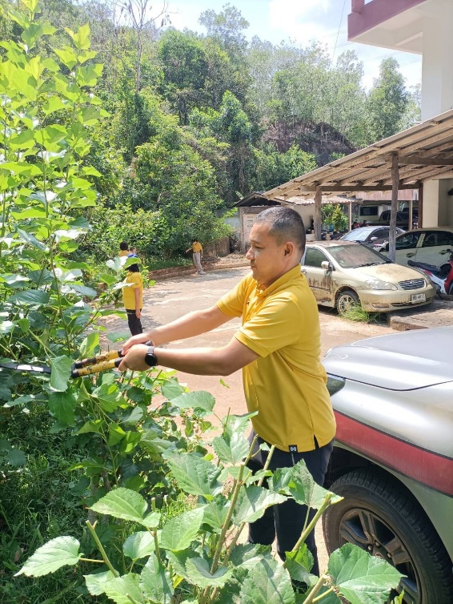

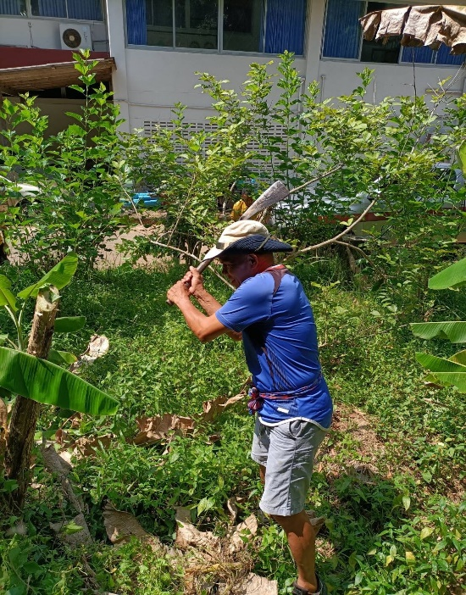
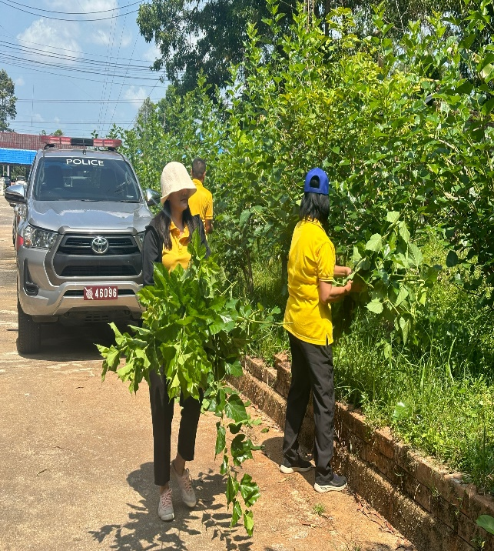

- วันที่ 18 มี.ค. 67 เวลา 09.30 น. - พ.ต.อ.สมศักดิ์ มีสัจจานนท์ ผกก.สภ.ศรีนครินทร์ พร้อมด้วย พ.ต.ท.หญิงนงเยาว์ นนทิสิทธิ์ สว.อก.ฯ และ พ.ต.ต.วิโรจน์ อุ้ยตยะกุล สวป.ฯ รรท.รองผกก.ป.สภ.ศรีนครินทร์ ชี้แจงมอบหมายหน้าที่ฝึกประสบการณ์ ระหว่างวัน18-29 มี.ค. 66 แก่ นักเรียนฝึกงานช่วงปิดเทอมจำนวน 6 คน ณ ห้องประชุม ศปก.สภ.ศรีนครินทร์
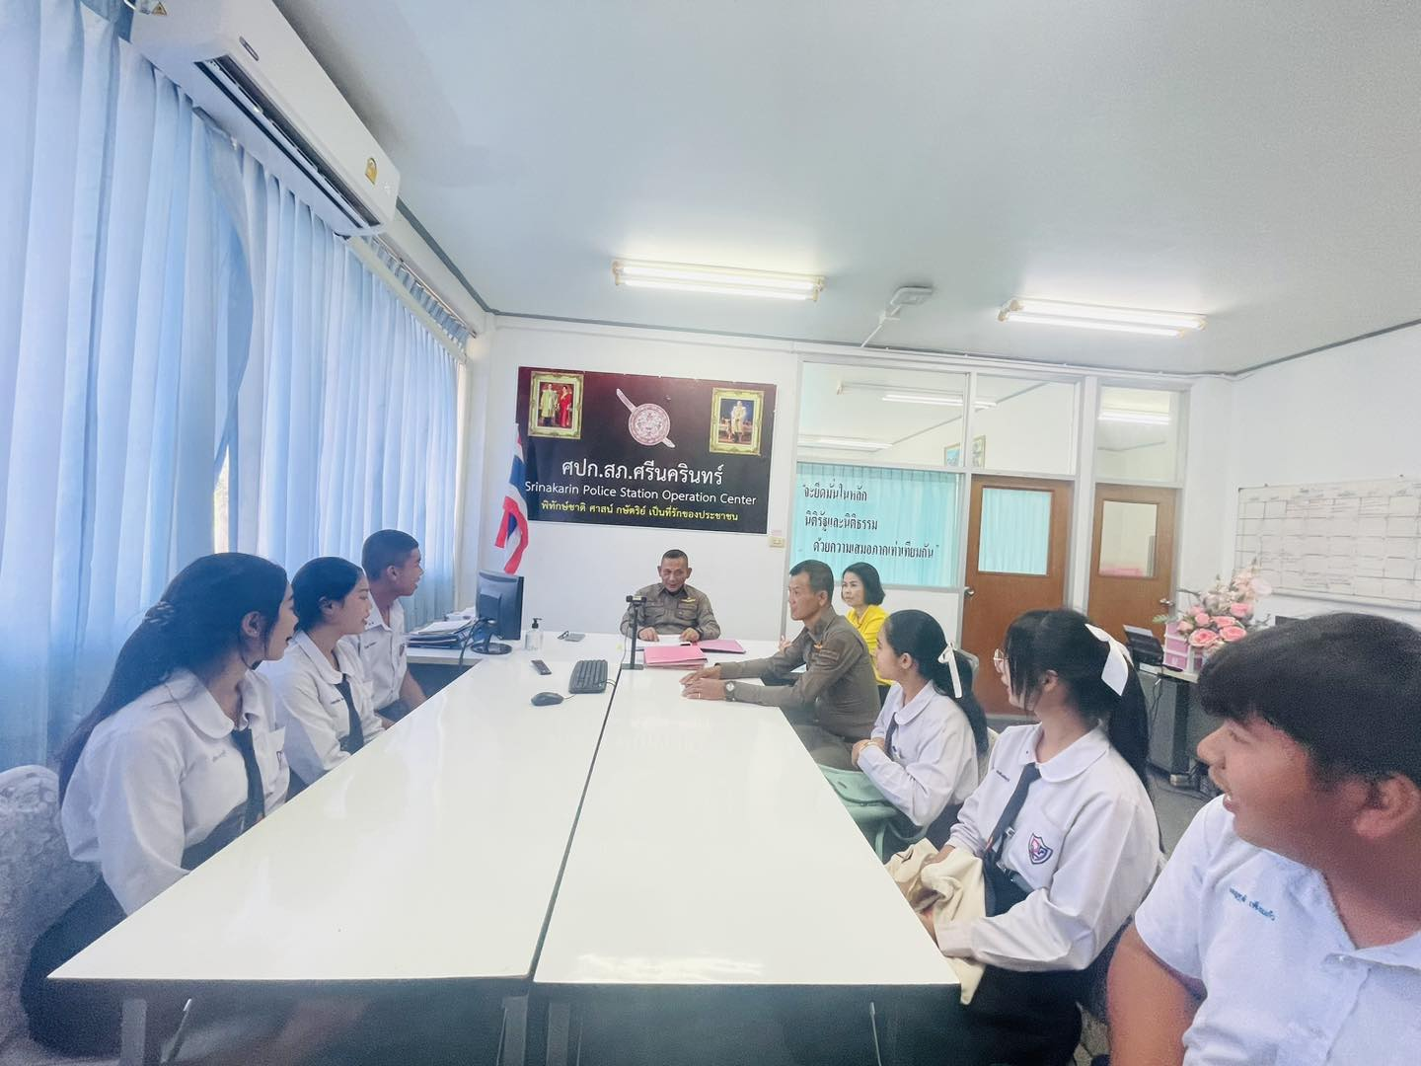

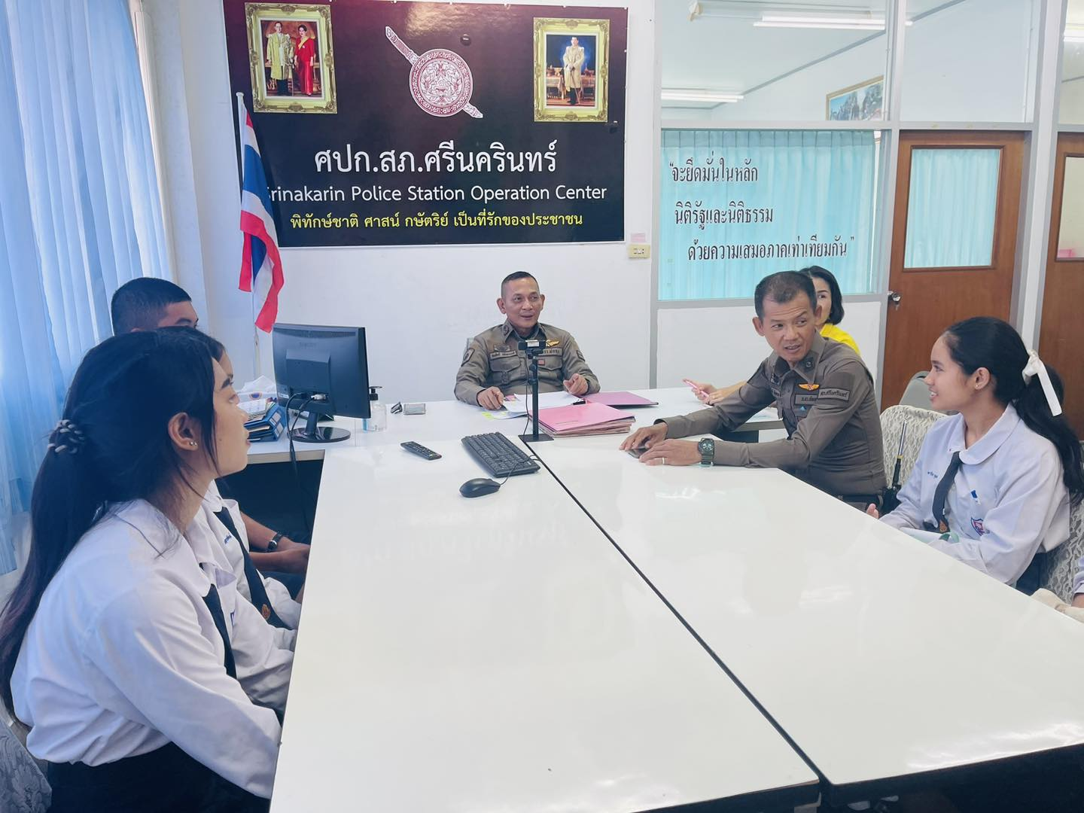

- วันอังคารที่ 26 มี.ค. 67 เวลา 09.00 น.พ.ต.อ.สมศักดิ์ มีสัจจานนท์ ผกก.สภ.ศรีนครินทร์ ประชุมชี้แจงนโยบาย กำชับการปฏิบัติราชการเพื่อให้บรรลุเป้าหมาย ตามที่ ตร.กำหนด แก่หัวหน้าทุกแผนกงาน ณ ห้องประชุม ศปก.สภ.ศรีนครินทร์
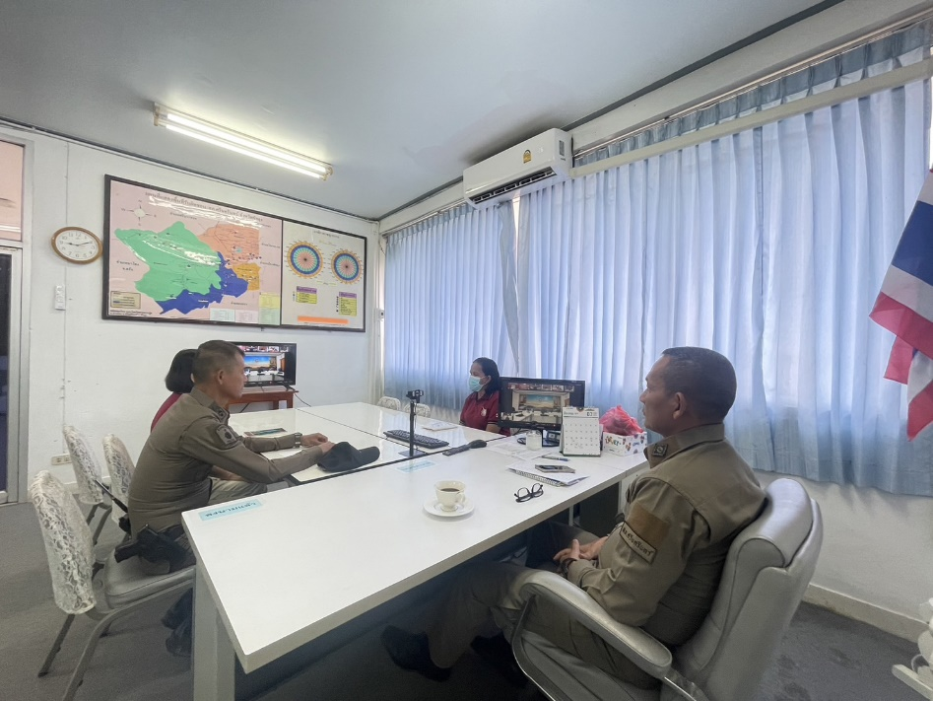

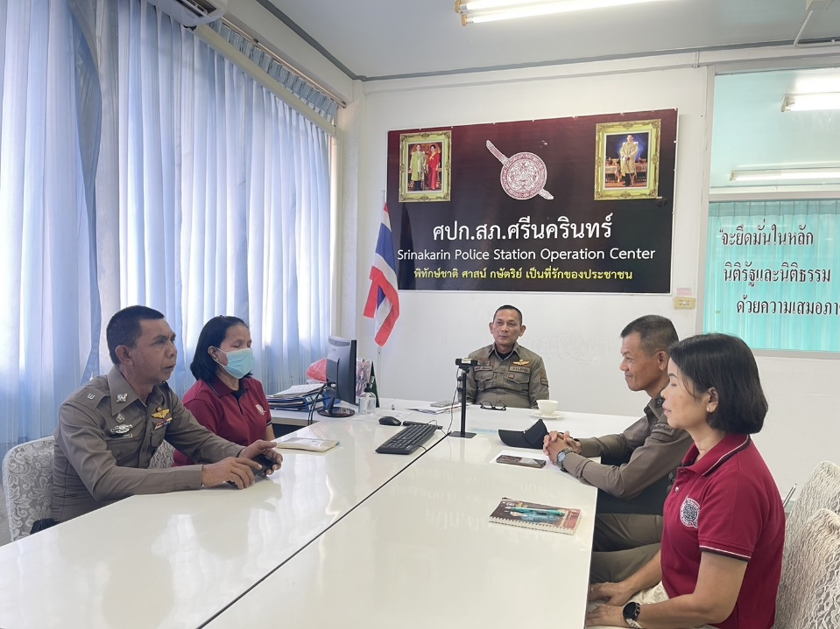

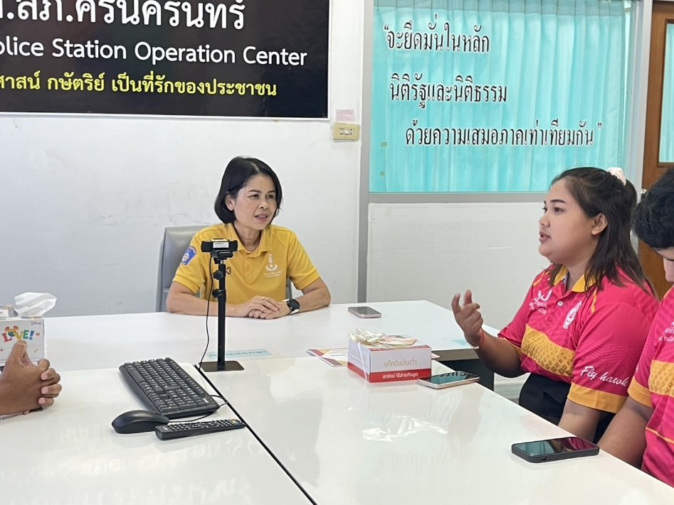
- วันที่ 27 มี.ค. 67 เวลา 10.00 น.ภายใต้การอำนวยการของ พ.ต.อ.สมศักดิ์ มีสัจจานนท์ ผกก.สภ.ศรีนครินทร์ มอบหมาย พ.ต.ท.หญิงนงเยาว์ นนทิสิทธิ์ สว.อก.สภ.ศรีนครินทร์ ให้การต้อนรับคณะครูโรงเรียนวีรนาทศึกษามูลนิธิเดินทางมา นิเทศนักเรียนฝึกประสบการณ์และกิจกรรมจิตอาสา ณ สถานีตำรวจภูธรศรีนครินทร์

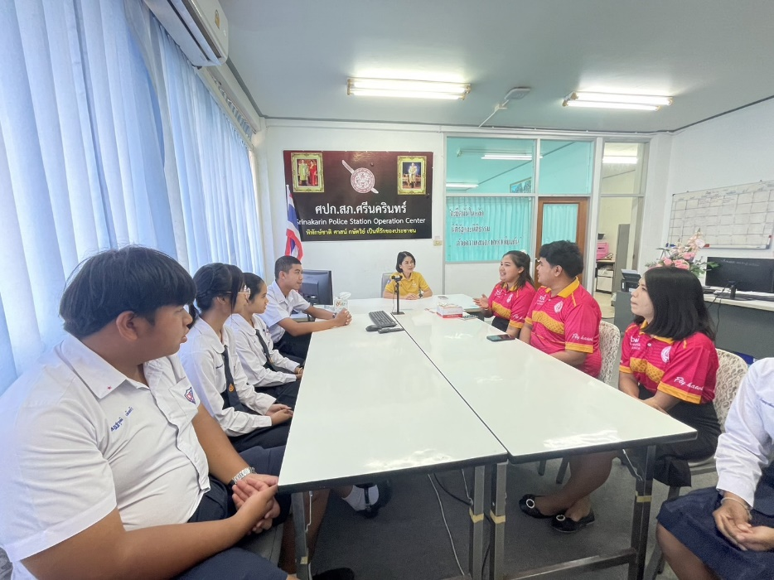

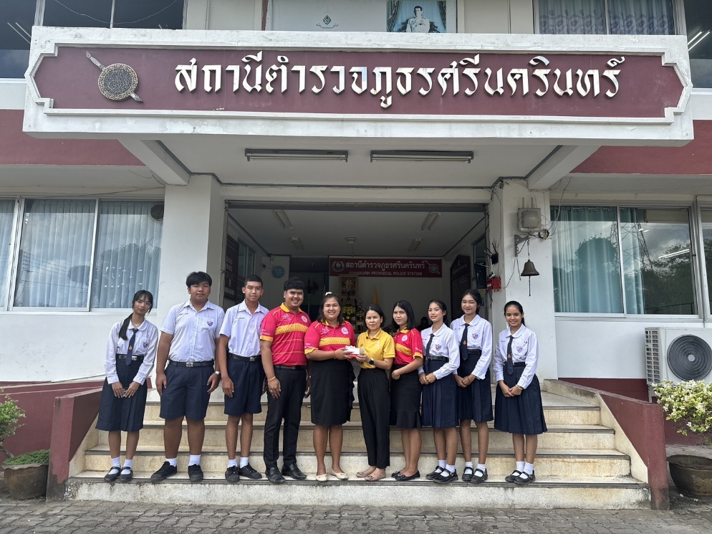

- วันที่ 28 มี.ค.67 พ.ต.อ.สมศักดิ์ มีสัจจานนท์ ผกก.สภ.ศรีนครินทร์ ได้มอบหมายให้ พ.ต.ท.หญิง นงเยาว์ นนทิสิทธิ์ สว.อก.สภ. ศรีนครินทร์ และ ส.ต.อ.ธนวัฒน์ สุจริตธุรการ ผบ.หมู่ ป. สภ.ศรีนครินทร์ เข้ารับการฝึกอบรมโครงการส่งเสริมและเผยแพร่ความรู้ให้แก่บุคลากรของหน่วยรับตรวจประจำปีงบประมาณ พ.ศ.2567 ระหว่างวันที่ 28 - 29 มี.ค.67 ณ ภ.9
